Создание и разработка логотипа предприятия с помощью графического редактора КОМПАС-3D

- Создание эскиза
Логотип предприятия ООО «Аквастрой» будет состоять из заглавных букв названия – А, С, Т, а также буква Т будет оформлена в виде единицы выпускаемой продукции (задвижки клиновой). Буквы будут накладываться друг на друга, образуя единый контур. Размер логотипа ориентировочно принимаем 100х100 мм, впоследствии будет изменяться масштабированием.
- Запуск программы КОМПАС-3D
  - запустить программу
  - Файл→Новый документ→Фрагмент
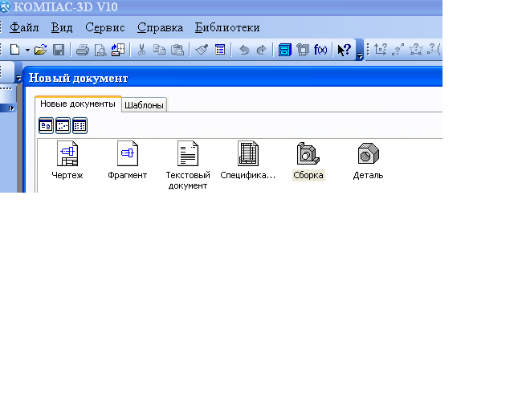

сохранить под названием «Логотип»

- Рисование логотипа
  - 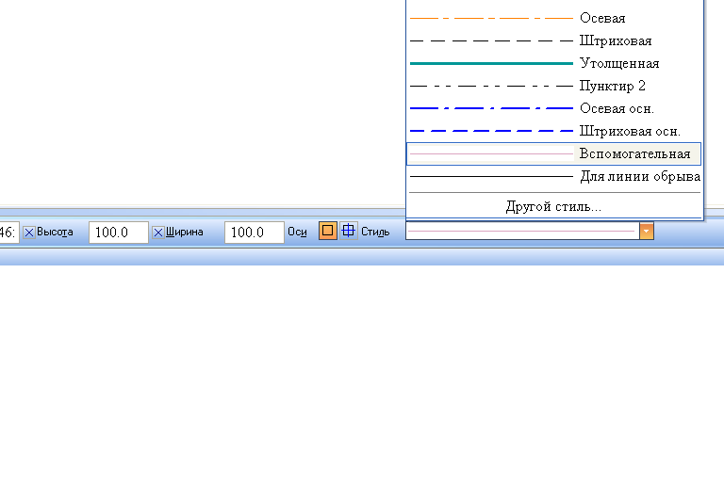создаем ограничивающую рамку размером 100х100 мм – на панели инструментов «Геометрия»→прямоугольник→стиль линии – вспомогательная

с помощью функции ввод текста на панели инструментов
- «Обозначения» пишем по очереди три заглавные буквы – А, С, Т:
- курсором необходимо указать положение первой буквы – ставим произвольно в контуре рамки;
- на панели свойств задаем формат текста:
  - шрифт (Courier New), кегль (40), стиль начертания (полужирный курсив), цвет (черный);
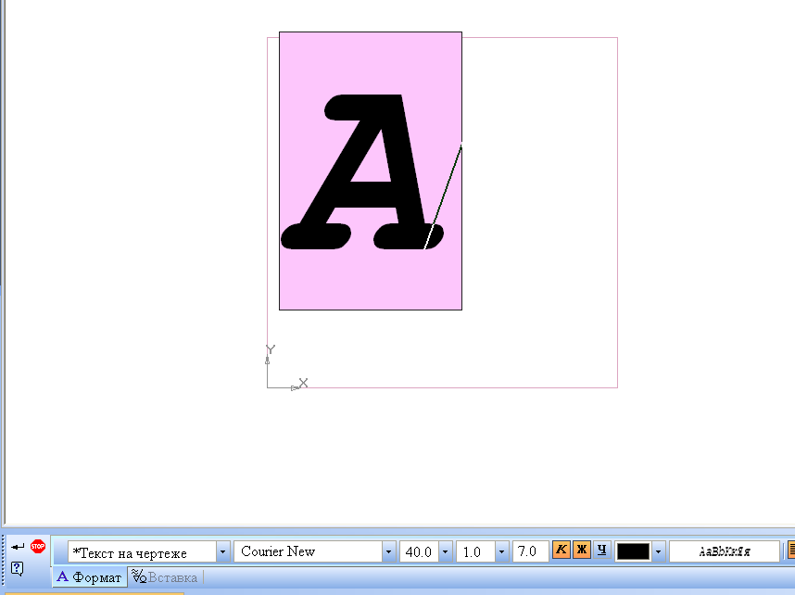

- повторяем действия для всех трех букв;
- для букв С и Т выполняем форматирование – сужение букв задаем равным «2», стиль начертания – убираем полужирный курсив;
- Необходимо расположить буквы так, чтобы они образовывали единый контур. Для этого помещаем курсор на нужную букву и зажимаем левую клавишу мыши – буква перемещается вместе с курсором
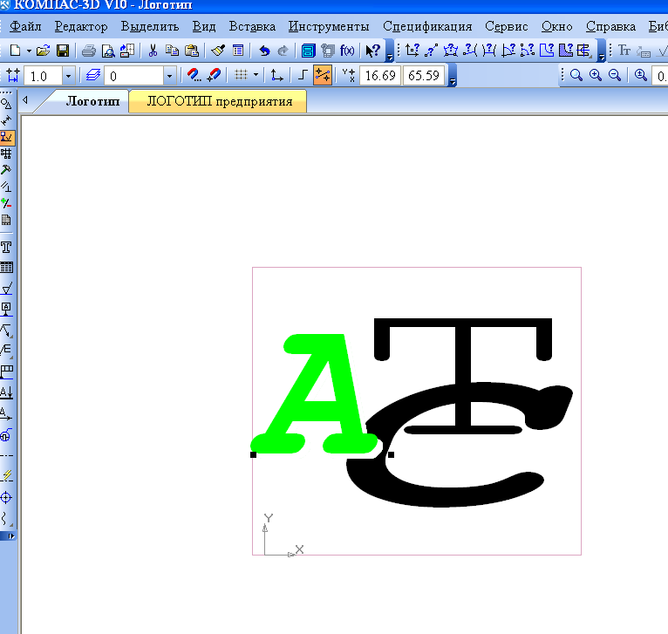

- Дорисовываем к букве «Т», так называемый «бант», для получения общего сходства с задвижкой.
На панели инструментов «Геометрия» с помощью кнопки отрезок
создаем контур. В свойствах отрезка задаем стиль линии – основная.

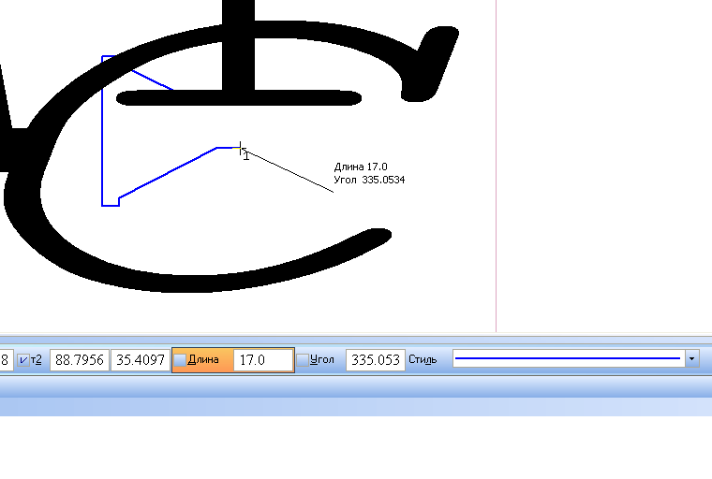

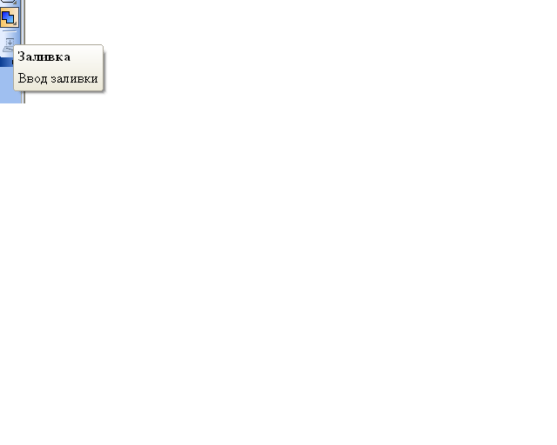
Закончив контур, с помощью команды заливка заполняем контур черным цветом.

- Удаляем ограничивающую рамку, выделив ее щелчком мыши на контуре → «delete»;
- Выделить полностью полученный рисунок → в контуре рисунка правая клавиша мыши → объединить в макроэлемент.
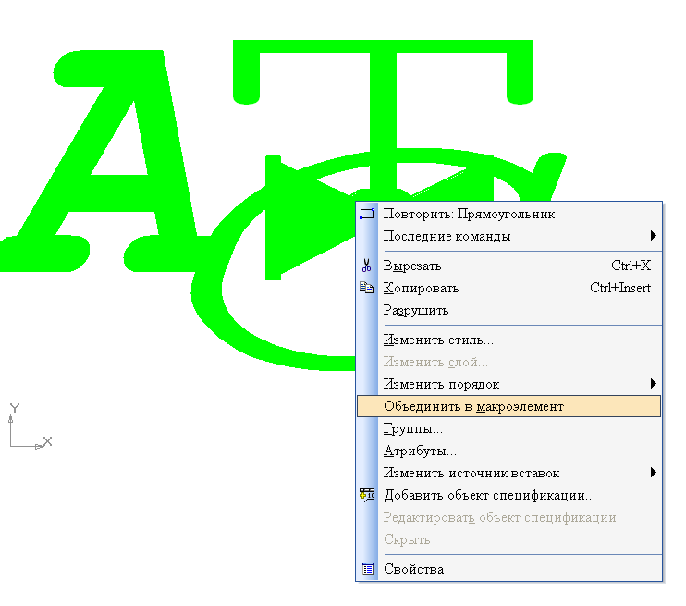

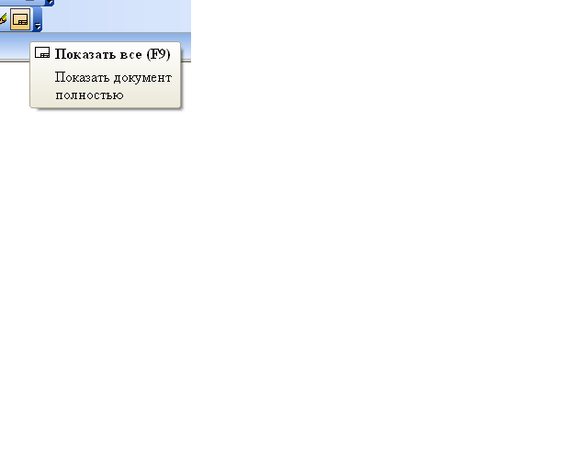

- Посмотреть полностью полученный рисунок:
Если все выполнялось правильно, то должен получиться такой логотип:
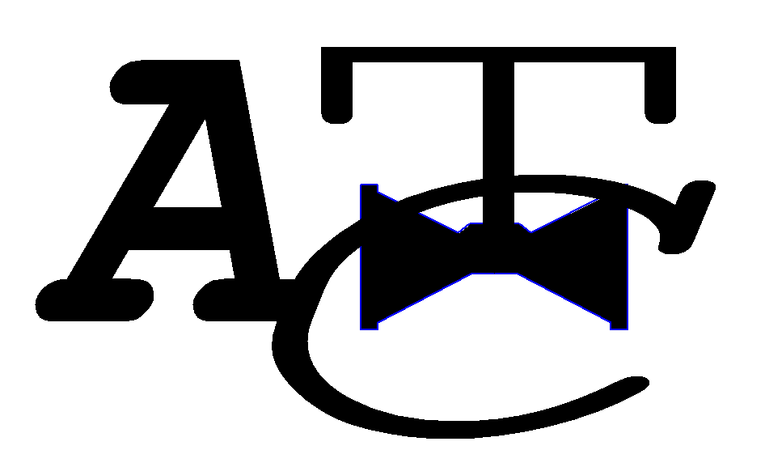

- Сохраняем рисунок в формате JPEG, для дальнейшего использования логотипа в других программах и графических редакторах:
  - Файл→Сохранить как…
  - Имя файла – Логотип
  - Тип файла – JPEG (*.jpg)

Создание рекламного листа продукции ООО «Аквастрой»

- Создание эскиза

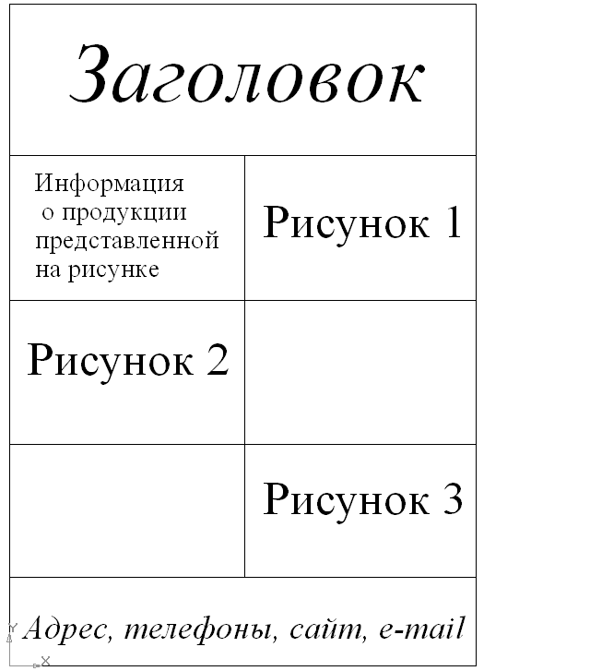

  - Заголовок – название предприятия и логотип;
  - Правая колонка – два рисунка и текст;
  - Левая колонка – текст с информацией о рисунке, рисунок и текст;
  - Нижняя ячейка – адрес, телефон и т.д. предприятия.

- Запуск программы КОМПАС-3D:
  - Создать → Фрагмент;
  - Сохранить.
- Создать прямоугольную рамку с размерами листа формата А4 – 210х297 мм (описывалось выше).

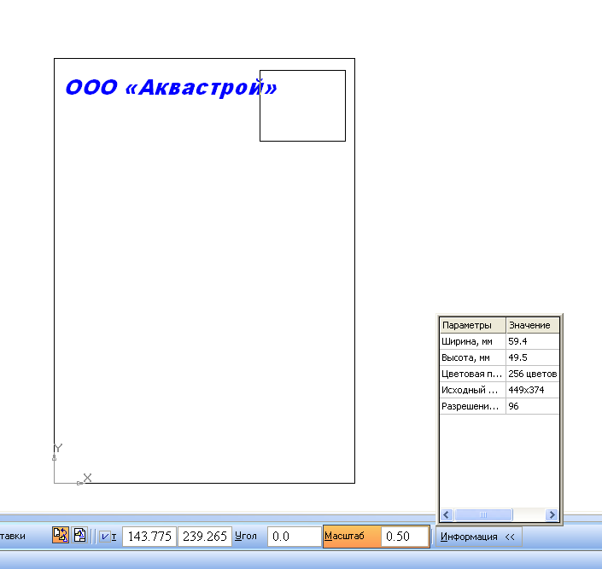

- Ввести текст – название фирмы ( шрифт - Arial Black, кегль – 50, курсив, цвет шрифта - синий);
  - Подтянуть текст в левый верхний угол.
- В правый нижний угол заголовка поместить логотип:
  - Вставка → Рисунок;
  - Найти нужный графический файл;
  - С помощью курсора указать место расположения логотипа
- Разметить рисунки с продукцией – повторив действия из п.5
- Чтобы подогнать размер рисунка до желаемого, необходимо щелкнуть по рисунку левой клавишей мыши, рисунок обозначиться габаритной рамкой и точками на ней. Установить курсор на любую не диагональную точку нажать левую клавишу мыши и, не отпуская потянуть. Размер рисунка будет пропорционально уменьшаться (если тянуть к его центру), увеличиваться (тянуть от центра).

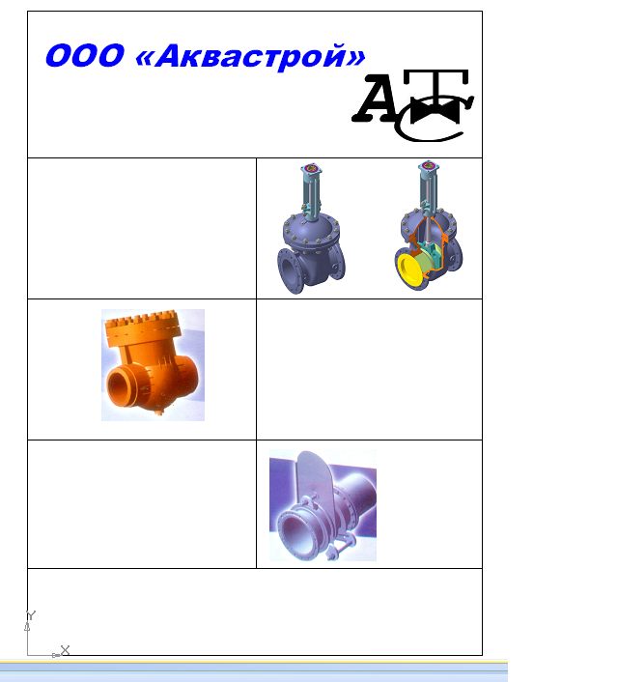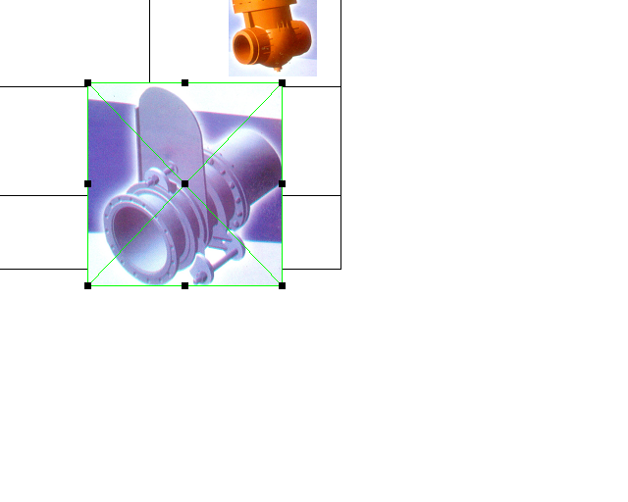
- Ввод пояснительного текста к рисункам:
  - Найти нужный текстовый файл, выделить нужный фрагмент и скопировать в буфер обмена;
  - Перейти в КОМПАС-3D→ввод текста → указать точку привязки текста;
  - Выполнить Правка→Вставить.
- Выполнить форматирование текста:
  - Задать шрифт (Arial), кегль (14), курсив;
  - Название изделия сделать крупнее (кегль – 16), стиль начертания – полужирный.

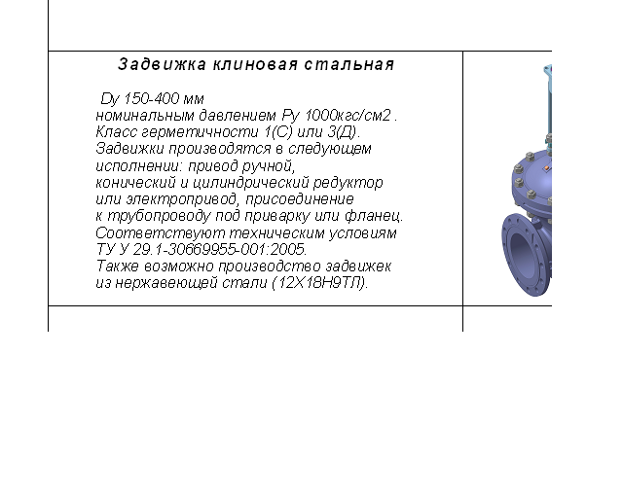

- Повторить п.8 и п.9 для текста к рисункам №2 и №3.
- Заполняем ячейку с адресом
  - Ввод текста;
  - Задать параметры шрифта:
шрифт – Tahoma,
кегль – 18,
цвет – темно-сизый,
стиль начертания – полужирный курсив.
- Удаляем внутренние границы листа:
  - Выделяем необходимую линию щелчком мыши, или все, зажав клавишу Shift→Delete.
- Изменить цвет фона листа:
  - Заливка→Параметры заливки:
    - Тип заливки – квадратная;
    - Выставить начальный и конечный цвет заливки (бирюзовый и светло-бирюзовый);
    - Начальная прозрачность – 100%, конечная прозрачность – 50%;
    - Указать курсором в поле блока заголовка, щелкнуть левой клавишей мыши→Enter

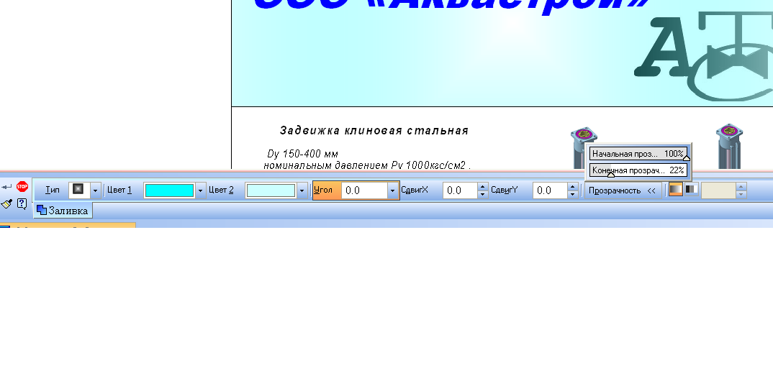

  - Поменять тип заливки – цилиндрическая, цвета – сине-зеленый и розовый, заполнить нижний блок с адресом;
  - Заливаем центральный блок:
    - Тип заливки – угловая,
    - Цвета – голубой и сиреневый,
    - Начальная прозрачность – 80%, конечная – 50%,
    - Подтвердить создание фона кнопкой в левом нижнем углу.
  - Щелкнуть левой клавишей мыши на центральном блоке заливки, таким образом ее выделив, затем правой - вызвать окно свойств объекта→порядок→позади всех.
  - Показать все .

В итоге должен получиться такой рекламный лист:
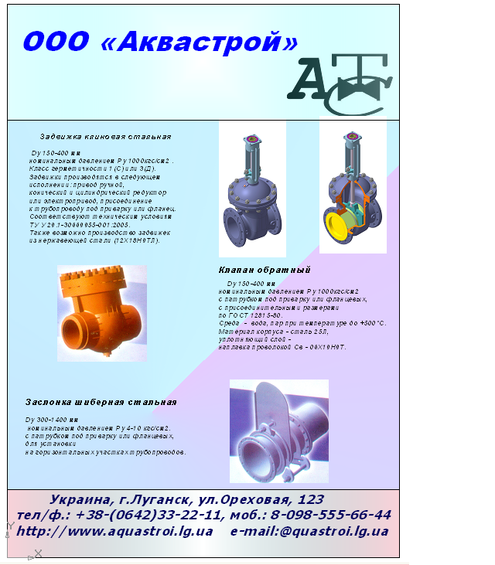

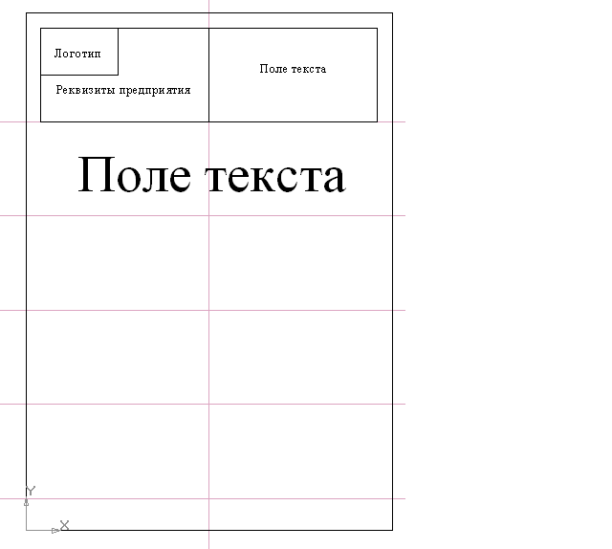

Создание бланка предприятия с использованием его логотипа

- Разработка эскиза:
  - Верхний блок листа выделен контурной линией толщиной не менее 3 пт, условно разделен на две части: реквизиты предприятия и изображение логотипа в верхнем левом углу и поле для текста (обращение);
  - Поле для текста без выделения.
- Запуск программы Microsoft Word:
  - Запустить программу;
  - Создать файл (по умолчанию)
  - Сохранить.
- На панели инструментов Таблицы и границы вызвать команду Создать таблицу:
тип линии – узорная, толщиной 3 пт, цвет границы – авто, без заливки;
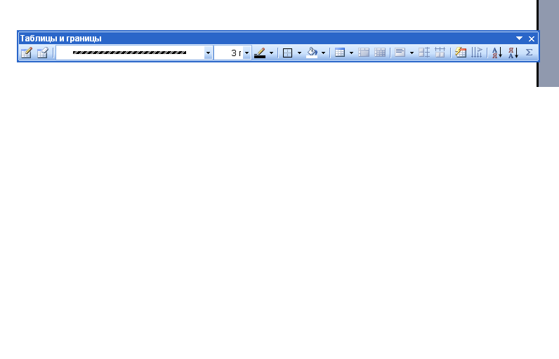создать таблицу размером одной пятой листа;

разбить таблицу на два столбца.

- 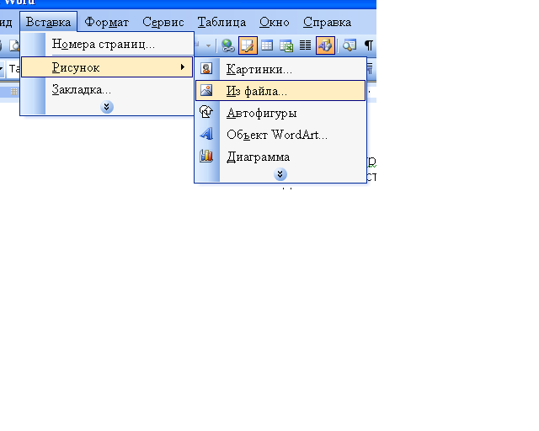Заполнить таблицу:
  - Шрифт – Tahoma, кегль – 10;
  - Вставить логотип командой : Вставка→Рисунок→Из файла
  - Выбрав нужный файл указать его местоположение с помощью курсора, и подобрать размер с помощью габаритных точек.
Если все выполнено верно, то должен получиться следующий бланк:
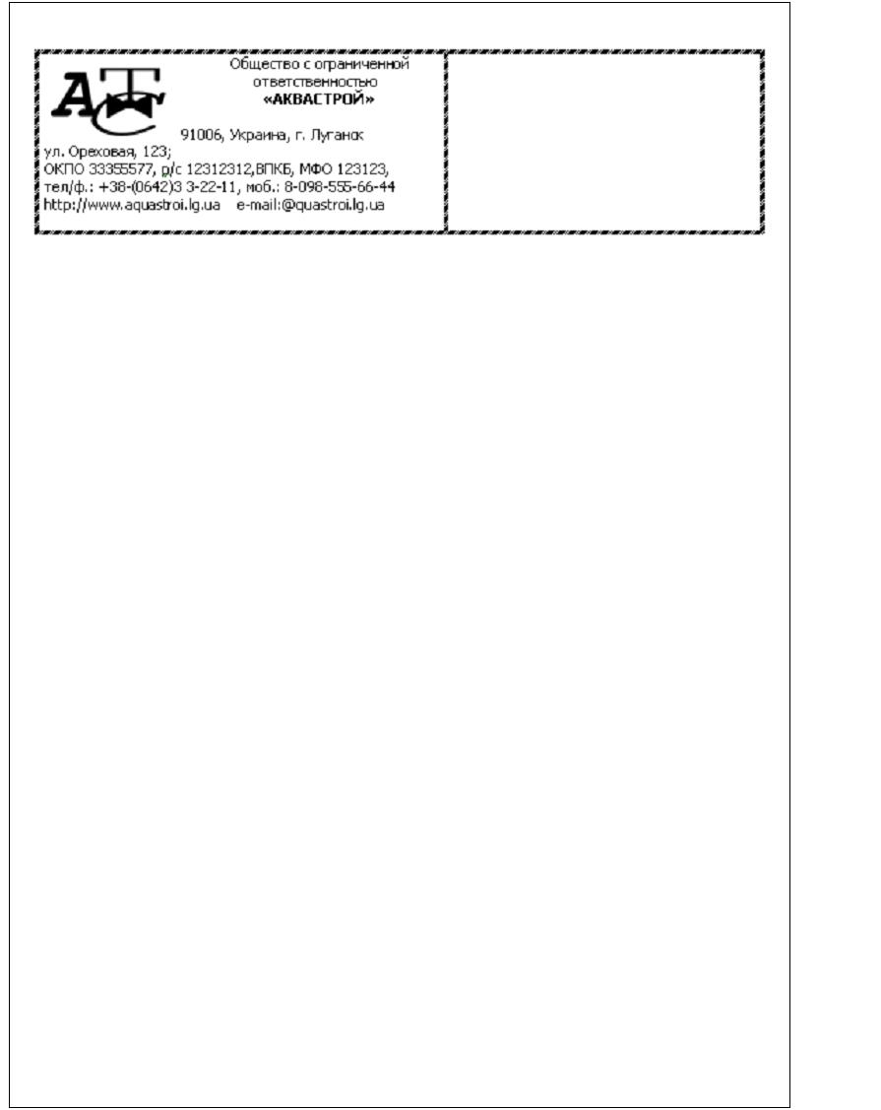

Создание конверта предприятия

- Повторяем действия, описанные для создания бланка, за исключением размера листа.
- Также возможно создание конверта с помощью команды:
Сервис→Письма и рассылки→Конверты и наклейки:
  - в появившемся диалоговом окне ввести адрес предприятия, если необходимо – адрес получателя;
  - задать параметры конверта – размер, шрифт надписей, вывод на печать.

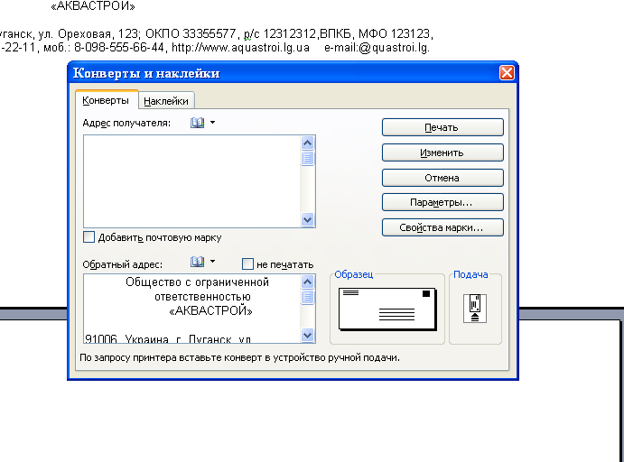

- Конверт будет иметь такой вид:
